Задача 6
Бак разделен на 2 (два) отсека тонкой перегородкой. Из отсека I вода через отверстие в перегородке диаметром d₁, расположенном на высоте h₁ от дна, поступает в отсек II, а из отсека II через внешний цилиндрический насадок диаметром d₂ выливается наружу. Высота расположения насадка над дном – h₂. Уровень воды над центром отверстия в отсеке I равен H₁. Движение установившееся.
Требуется определить:
Расход Q.
Перепад уровней воды в отсеках h.
Исходные данные:
d₁=4.0см
d₂=5.0см
H₁=3.5м
h₁=3.0м
h₂=1.0м

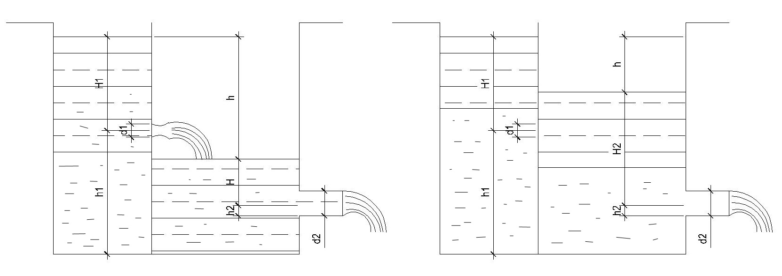
Рис.1 Рис.2

РЕШЕНИЕ
Исходные данные:
d₁=4.0см
d₂=5.0см
H₁=3.5м
h₁=3.0м
h₂=1.0м
μ_{о}=0.62
μ_{н}=0.82

- Решение начинаем с предположения о незатопленном отверстии.
Находим расход Q:

$Q=μ_{o}*ω_{o}*\sqrt{2*g*H_{1}}=0.62*0.00125*\sqrt{2*9.81м/с*3.5м}$ = =0.0064м³/с
$$ω_{o}=0.785*d_{1}^{2}=0.785*{0.04}^{2}м=0.00125$$

- Учитывая равенство расходов из отверстия и насадки определяем Н₂:
$$Н_{2}=\frac{Q^{2}}{μ_{н}^{2}*ω_{н}^{2}*2*g}=\frac{{0.0064}^{2}}{{0.82}^{2}*{0.00196}^{2}*2*9.81}=0.8м$$

$$ω_{н}=0.785*d_{2}^{2}=0.785*{0.005}^{2}=0.00196$$

Так как: (h₂+Н₂)=1.0м+0.8м=1.8м<h₁, расход определен верно.

- Определим перепад высот h:
h=(h₁+H₁)-(h₂+H₂)=(3+3.5)-(1+0.8)=3.7м

Данным расчетам соответствует рис.1.

